**Кусок земли, он весь пропитан кровью**

**Сталинград – Волгоград**

На шестьдесят два километра

В цепь развернулся, принял бой,

Встал фронтом поперёк России –

И всю её прикрыл собой.

**2 февраля 1943 год** - одна из самых судьбоносных дат в истории человечества,  символ величайшего мужества!

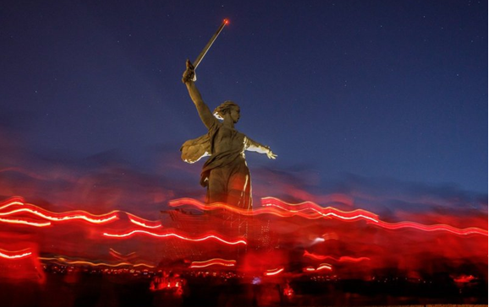

**2 февраля** 2023 года исполняется 80 лет со дня окончания Сталинградской битвы - одного из решающих сражений Великой Отечественной войны. 200 дней и ночей ожесточённых боёв завершились решающей победой русских войск. А слово «Сталинград» стало синонимом стойкости русской армии, мужества русского солдата. С каждым годом, события тех дней уходят в глубину истории. Но поколение благодарных потомков помнит тех, кто погиб ради мирного неба над головами. К этой дате, в ГКОУ «Котовская школа интернат» прошел ряд мероприятий.

Неделя началась с **Урока Памяти посвященный 80-летию Сталинградской битвы «Событие, над которым не властно время»**, который прошёл в 1 – 12 классах школы 30 января 2023 года в целях увековечивания подвига советского народа, победившего в Сталинградской битве и формирования высокого патриотического сознания в преемственности поколений. Просматривая снимки и кадры из хроники Великой Отечественной войны, учащиеся узнали о великом народном подвиге, душевном порыве, единстве и мужестве защитников города Сталинграда. Примером отваги и мужества стал для учащихся рассказ о защитниках знаменитого «Дома Павлова», которые продержали оборону почти два месяца и не дали врагу захватить его, а также рассказ о Мамаевом кургане, каждый квадратный метр которого был пробит тысячью осколков мин и снарядов. Ребята искренне делились своими мыслями, рассуждали, отвечали на вопросы и знакомились с книгами по данной теме. Завершился урок мужества минутой молчания в память о погибших.

Поклонимся каждому воину низко.

Полита их кровью здесь каждая пядь,  
Земля Сталинграда от взрывов стонала.  
Но с гордостью может она рассказать:  
"Века героизма такого не знала!"

30 января в рекреации школы перед учащимися и педагогами предстал тематический стенд с информацией и рисунками школьников, а также выставка «Город на Волге», посвящённными событиям Великой Отечественной войны и Сталинградского сражения. В этот же день состоялся кинолекторий «Неделя памяти и славы». Мероприятие прошло в кинотеатре «Космос», где ребята посмотрели фильм «Сталинград».  
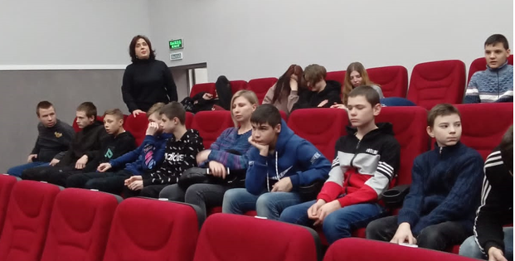

1 февраля ребят с семьями, педагогов принял музей - выставка «Негасимый огонь Сталинграда». Показ настоящих экспонатов военных лет (осколков снарядов, оружия, касок, предметов одежды, музыкальные инструменты), макетов техники, орудий не оставил равнодушным ни одного ученика. Также ребят заинтересовали стенды с фотографиями наших земляков и историями участия их в ВОВ. Кратко о некоторых героях Котово экскурсоводом было рассказано, показаны их награды, личные вещи, письма, документы. Посещение музея вдохновило ребят на участие в конкурсах на военную тему, у всех появилось желание побывать в Волгограде, на исторической земле, посетить Мамаев курган, другие памятники войны.

В День Победы в Сталинградской битве, 2 февраля, ребята с семьями, педагоги участвовали в акции «Алые цветы на граните» и торжественном митинге, посвящённом 80-летию легендарного события.

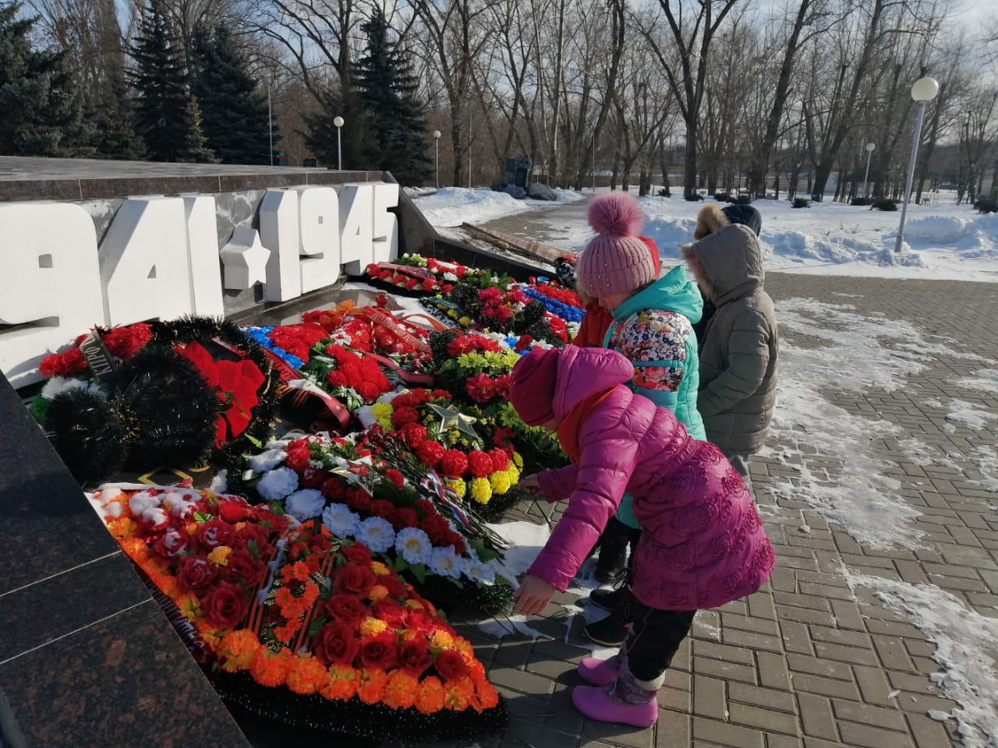

Побывали на торжественном праздничном концерте, подготовленном работниками РДК, где принял участие педагог нашей школы Ситников А.Н. «Русский народ не должен терять своего нравственного авторитета среди других народов – авторитета, достойно завоеванного русским искусством, литературой. Мы не должны забывать о своем культурном прошлом, о наших памятниках, литературе, языке, живописи…Национальные отличия сохранятся и в ХХI веке, если мы будем озабочены воспитанием душ, а не только передачей знаний», – говорит Д.С. Лихачев.

Александра Никитична Дмитракова произнесла такую фразу:

*«Оглядываясь на прожитые годы, можно утверждать, что нашему поколению досталось пройти трудный путь, но мы всё перенесли. И что интересно, никогда не расставались с песней. Попросите меня спеть – тысячу спою. Чем труднее приходилось в жизни людям, тем чаще пели. Бывало, баба получит похоронку на мужа, три дня воет, а потом поёт – так легче было горе перенести».*

Именно поэтому родная культура, как отец и мать, должна стать неотъемлемой частью души ребенка, началом, порождающим личность.

Есть герои у нашей страны.  
На граните алеют гвоздики,  
Как кровавые пятна войны.

И, ломая хребтину фашизму,  
На кровавом снегу полегли…  
Все, во имя Победы и Жизни,  
Наши воины сделать смогли!

7 февраля в нашей школе состоялась встреча с участником Великой Отечественной войны Федором Матвеевичем Переходовым. Встреча прошла в очень теплой, дружественной обстановке. Федор Матвеевич рассказал детям о своем боевом пути, о детстве и юности. Дети внимательно, с огромным интересом, затаив дыхание, слушали рассказы ветерана, задавали вопросы о войне. В свои 96 лет Федор Матвеевич не теряет бодрости духа, это очень добрый и отзывчивый человек.

Значение подобных встреч для формирования детской личности, воспитания детей и юношества в духе патриотизма и любви к своей Родине трудно переоценить.

Как сказал губернатор Волгоградской области А.И. Бочаров «Несокрушимый подвиг защитников Сталинграда объединяет всех жителей нашей страны, делает нас всех сильнее перед лицом новых угроз».

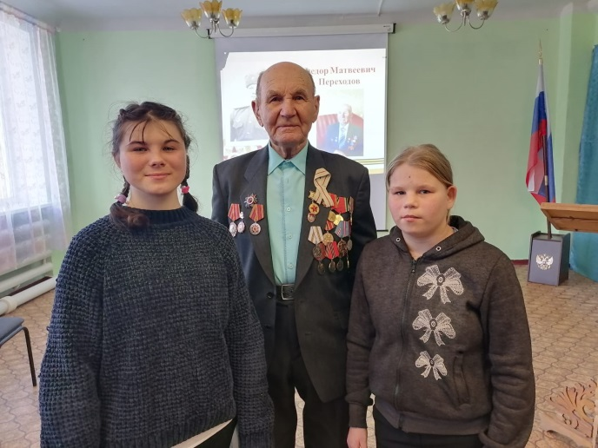 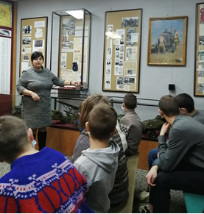

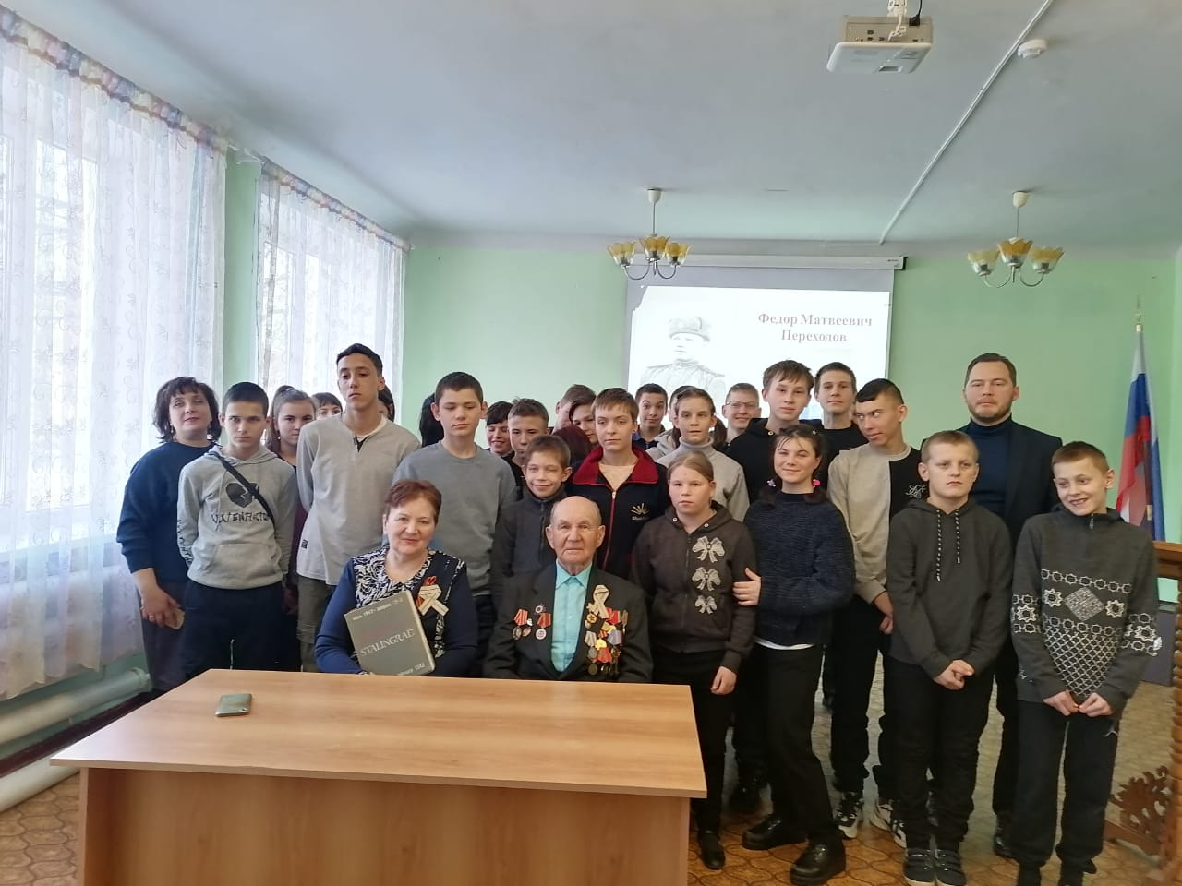

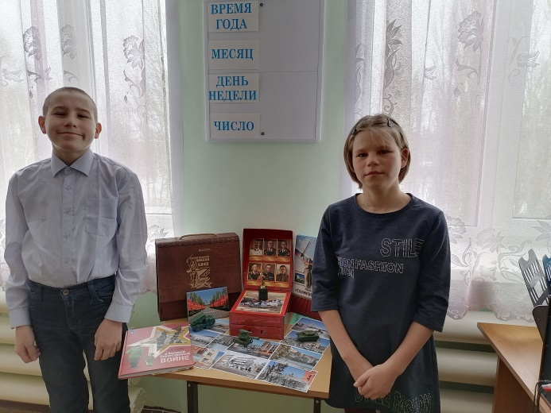 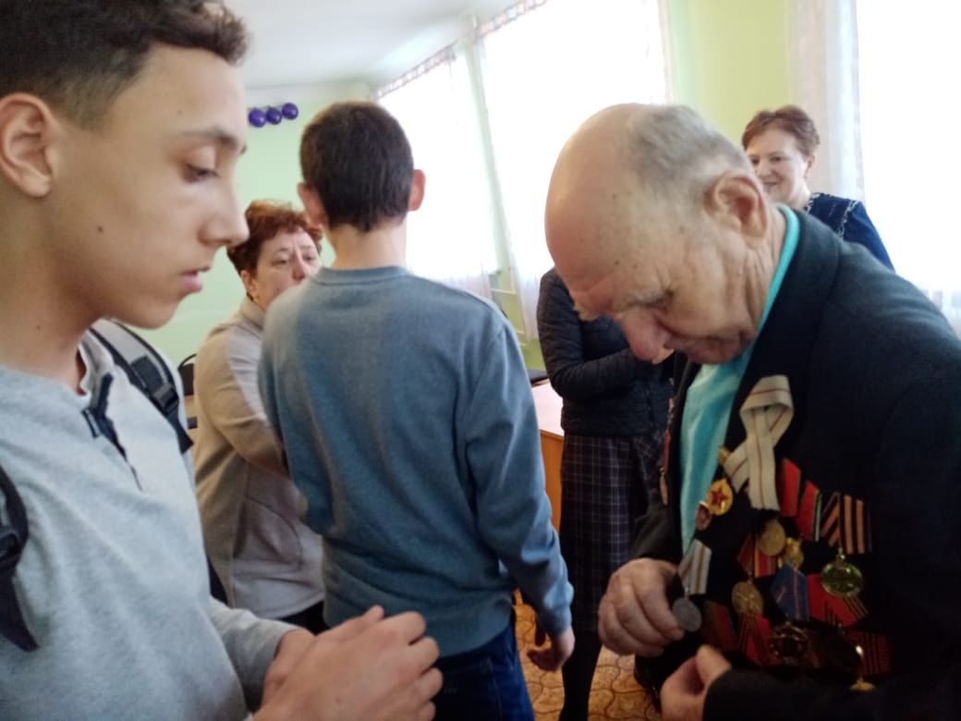

 Ежегодно 8 февраля мир отмечает День юного героя-антифашиста. В разных странах мира именно в этот день гибли юные герои, участвующие в борьбе против фашизма.

К памятному дню в библиотеке школы для учащихся прошло внеклассное мероприятие «Огонек памяти», посвященное дню юного героя антифашиста. Ребята узнали о мальчишках и девчонках, которые за подвиги, совершённые в годы Великой Отечественной войны, были удостоены самой высокой награды Родины - звания Героя Советского Союза. Школьники с интересом слушали рассказ о своих ровесниках: Лёне Голикове, Зине Портновой, Марате Казее, Вале Котике и других пионерах-героях, чей подвиг навеки останется в памяти поколений.

Узнали о мужестве и доблести подрастающего поколения в современном обществе, о том, что в жизни всегда есть место подвигу.

Мероприятие сопровождалось показом электронной презентации «Дети-герои». Хочется верить, что в памяти ребят навсегда останутся имена юных солдат, с биографиями которых они познакомились.

Классный час «Детство, опаленное войной» позволил учащимся понять, что чувствовали дети, которым пришлось пережить страшное военное время. Они увидели войну глазами детей, у которых детство отняла война. Смогли увидеть не только страх, но и смелость, отвагу, подвиг, любовь и переживания детей военных лет.

Во время видеоурока «Письма деду» учащиеся вместе с главным героем Андреем погрузились в события Великой Отечественной войны. Главный герой, Андрей - 13 лет, при написании сочинения "Письмо Деду" на чердаке дедовского дома засыпает и из настоящего проваливается в деревню своего прадеда - тоже подростка - в 1941 год. И ему надо совершить небольшой подвиг, чтобы спасти маму своего деда и других женщин из деревни, которых собираются отправить в фашистскую Германию. «Приходится» ему стать героем.

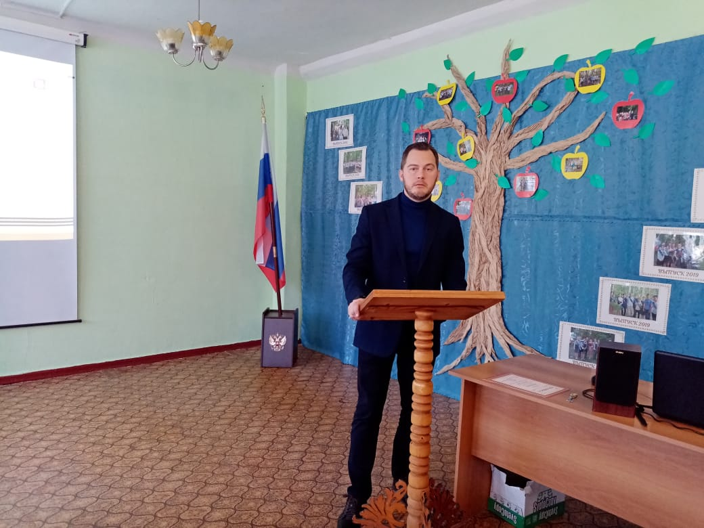 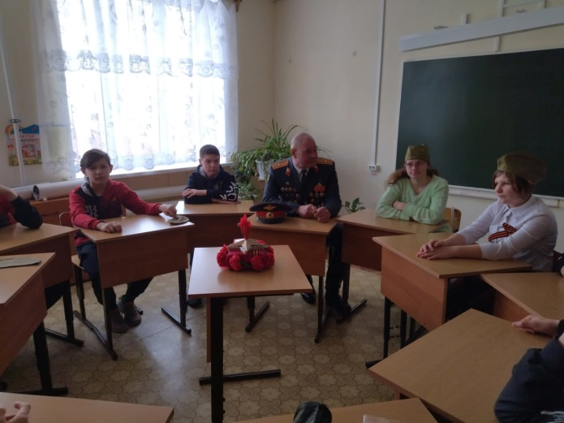

Мальчики и девочки затаив дыхание, слушали громкое чтение рассказов С. Алексеева «Мамаев курган» и «Знаменитый дом» из цикла «Сталинградское сражение». Ребята пришли к выводу о том, подвиг защитников этого города – пример настоящего мужества и героизма. В завершение мероприятия школьники посмотрели виртуальную экскурсию «Памятник – ансамбль Мамаев курган».

«И пробил час. Удар обрушен первый,-

От Сталинграда пятится злодей.

И ахнул мир, узнав, что значит верность,

Что значит ярость верящих людей».

Целью классных часов посвященных 80- летию Сталинградской битвы было дать детям представление о мужестве и героизме защитников Сталинграда, воспитывать чувство гордости за свою Родину, свой народ, чувство сострадания к тем, кому выпала тяжелая доля военной поры. На классных часах вниманию учащихся была представлена история становления памятной даты. Для наглядности использовалась презентация, ученикам были продемонстрированы фотографии, стихи, памятники архитектуры. Применялись следующие современные педагогические технологии: ИКТ, здоровьесберегающая, личностно-ориентированная, технология проблемного обучения с целью развития творческих способностей учащихся, технология использования в обучении игровых методов. На этапе рефлексии дети отметили, что им всё понравилось и узнали много нового и интересного на внеклассных мероприятиях. Проведённые мероприятия вызвали у учащихся большой интерес, они активно участвовали в обсуждении проблем, высказывали своё мнение, показали хорошие знания по обсуждаемым вопросам.

Победа под Сталинградом – крупнейшее военно-политическое событие второй мировой войны. Она положила начало коренному перелому не только в ходе Великой Отечественной войны, но и всей второй мировой войны. Победа под Сталинградом – результат массового героизма советских воинов, младших командиров и офицеров Советской Армии. Мы должны помнить и отдавать дань памяти тем, кто остался в живых, и кто по сей день отчетливо может слышать по ночам звук разрывающейся бомбы, всем тем, чьи имена увековечены в гранитных памятниках и обелисках.

Подобные уроки способствуют воспитанию патриотических чувств у подрастающего поколения, знакомят с историей страны и с событиями минувшей войны, учат состраданию, справедливости, ответственности.

